NUEVA CAMPAÑA DE PUBLICIDAD
La IA como aliada de la creatividad: Fotocasa lanza un spot creado con inteligencia artificial, pero dirigido por el talento humano

- Para la elaboración de la pieza publicitaria se usaron más de 10 herramientas diferentes y se generaron más de 750 versiones
- La campaña es una muestra de que, sin la creatividad humana como guía, la tecnología no tiene dirección
- Con esta campaña Fotocasa no solo se posiciona como referente en innovación dentro del sector inmobiliario, sino también como una marca que apuesta por experimentar y aprender de las nuevas tecnologías
- Aquí se puede ver la pieza creativa

Madrid, 21 de octubre de 2025

El portal inmobiliario Fotocasa ha dado un paso pionero en el sector inmobiliario con la creación de su primer spot producido íntegramente con herramientas de Inteligencia Artificial, una propuesta innovadora que combina tecnología y talento humano para explorar nuevas formas de contar historias.

El proyecto, desarrollado por el equipo de marketing de Fotocasa junto con la agencia creativa Coyote, se convirtió en un laboratorio de experimentación en el que se utilizaron 10 herramientas de IA diferentes y se generaron más de 750 versiones entre música, imágenes y vídeo.

“Queríamos entender de verdad cómo la IA puede transformar la producción audiovisual, sus posibilidades y también sus límites. Pero sobre todo queríamos demostrar que, sin creatividad humana detrás, la tecnología no tiene dirección. La tecnología puede ejecutar, pero solo las personas pueden emocionar. Este proyecto demuestra que detrás de cada prompt hay una idea, y detrás de cada idea, un equipo humano que la hace posible”, explica Bárbara Puyol, Brand Manager de Fotocasa.

Una sinfonía de tecnología y creatividad

El proceso arrancó con la composición musical, que es la principal protagonista de toda la pieza, y se generaron más de 150 pruebas hasta dar con la melodía adecuada para que encajara a la perfección con la letra.

Gracias a diferentes herramientas de inteligencia artificial, se fue afinando el resultado, ajustando voces, ritmos y resolución para conseguir un acabado visual y sonoro coherente con la narrativa.

Para las imágenes y secuencias de vídeo se emplearon varias herramientas, generando entre 30 y 40 versiones por cada uno de los 15 planos finales del spot. El resultado: un anuncio completamente generado por IA, pero con un fuerte componente humano en su dirección creativa, visual y a la hora de elaborar el storytelling.

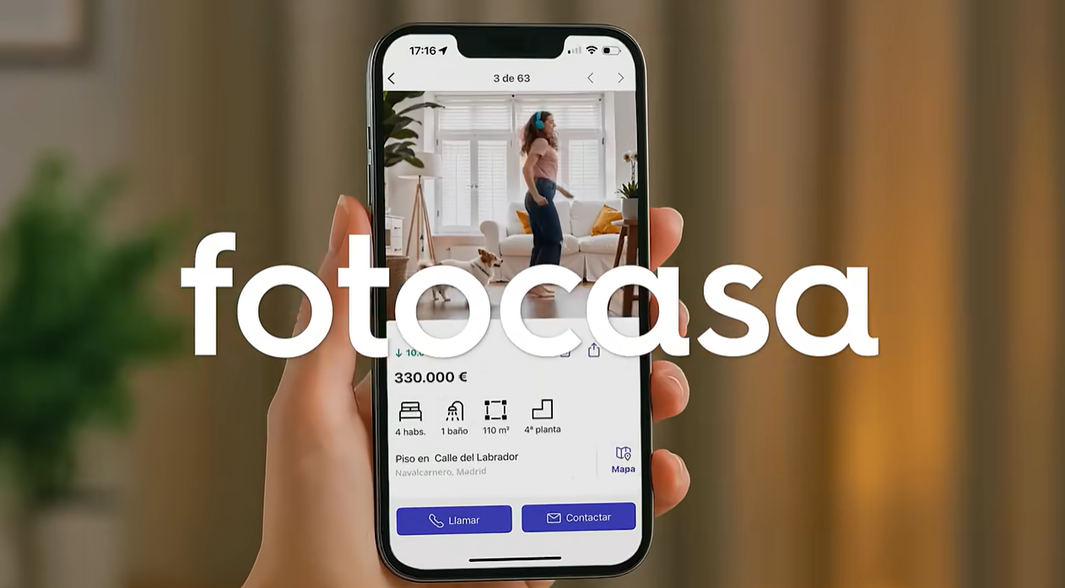

Aprendizajes de un nuevo modelo de producción

Este proyecto ha permitido a Fotocasa explorar un nuevo modelo de producción audiovisual: más ágil y flexible, capaz de adaptar luces, personajes o escenarios en cuestión de minutos, algo impensable en un rodaje tradicional. Sin embargo, hay que destacar que la IA aún presenta limitaciones en movimientos complejos, continuidad o detalle, lo que refuerza el papel esencial del criterio y la supervisión humana.

Además de un spot, el proyecto se ha convertido en una reflexión sobre el futuro de la creatividad. En cómo la inteligencia artificial puede ser una herramienta poderosa al servicio de las ideas, y no al revés. En cómo la tecnología, cuando se combina con sensibilidad, puede abrir caminos nuevos para contar historias que conectan con las personas.

“La inteligencia artificial no sustituye la creatividad, la amplifica. Este spot demuestra que la tecnología puede ser una herramienta poderosa, pero la visión, el gusto y la sensibilidad siguen siendo 100% humanos”, explica Bárbara Puyol, Brand Manager de Fotocasa.

Además, en una acción pionera en el sector, Fotocasa ha puesto en manos de los usuarios la elección de su nueva campaña televisiva, a través de diferentes pruebas online que enfrentó dos piezas creativas y permitió conocer de primera mano qué mensaje conectaba mejor con el público. Esta pieza fue la ganadora para emitirse finalmente en televisión.

Con este proyecto, Fotocasa no solo se posiciona como referente en innovación dentro del sector inmobiliario, sino también como una marca que apuesta por experimentar y aprender de las nuevas tecnologías sin perder de vista el valor de las ideas y las personas que las hacen posibles.

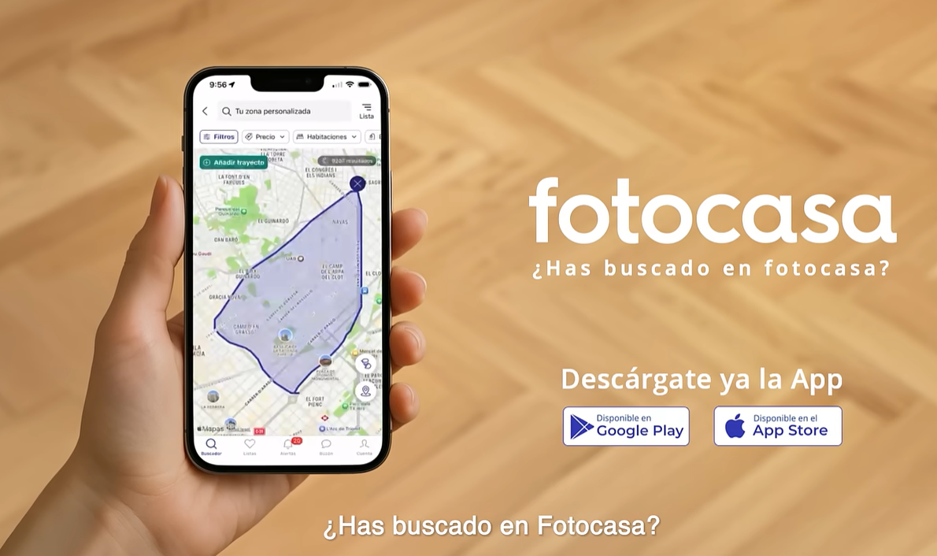

Ficha técnica de la campaña:

- Anunciante: FOTOCASA
- Marca: FOTOCASA
- Agencia Creativa: COYOTE
- Equipo creativo: Quique Moreno, Manuel Arranz, Manasés Perales, Eduardo Samajón, Henar Luna, María Navío.
- Productora: Nexovis
- Productor: Albert Puyol
- Pieza: TV & Digital 20"
- Título: "Casas que te pasas"
- Medio: OLV, CTV, TV, RRSS, exterior y radio

Aquí se puede ver la pieza creativa

Sobre Fotocasa
Portal inmobiliario que cuenta con inmuebles de segunda mano, promociones de obra nueva y viviendas de alquiler. Cada mes genera un tráfico de 34 millones de visitas (75% a través de dispositivos móviles). Mensualmente elabora el índice inmobiliario Fotocasa, un informe de referencia sobre la evolución del precio medio de la vivienda en España, tanto en venta como en alquiler.
Toda nuestra información la puedes encontrar en nuestra Sala de Prensa.
Más información sobre Fotocasa.
Sobre Adevinta
Adevinta es un grupo de empresas líder en marketplaces digitales y una de las principales empresas del sector tecnológico del país, con más de 18 millones de usuarios únicos al mes en sus plataformas de los sectores inmobiliario (Fotocasa y habitaclia), empleo (InfoJobs), motor (coches.net y motos.net) y compraventa de artículos de segunda mano (Milanuncios).
Los negocios de Adevinta han evolucionado del papel al online a lo largo de más de 40 años de trayectoria en España, convirtiéndose en referentes de Internet. Con sede en Barcelona, la compañía cuenta con una plantilla de más de 1.000 personas comprometidas con fomentar un cambio positivo en el mundo a través de tecnología innovadora, otorgando una nueva oportunidad a quienes la están buscando y dando a las cosas una segunda vida.
Adevinta tiene presencia mundial en 10 países. El conjunto de sus plataformas locales recibe un promedio de 2.500 millones de visitas cada mes.
Más información en adevinta.es

Departamento Comunicación Fotocasa
Anaïs López
comunicacion@fotocasa.es
620 66 29 26

